2012年1月高等教育自学考试全国统一命题考试
软件工程试题
课程代码：02333
考生答题
- 本卷所有试卷必须在答题卡上作答。答在试卷和草稿纸上的无效。
- 第一部分为选择题。必须对应试卷上的题号使用2B铅笔将“答题卡”的相应代码涂黑。
- 第二部分为非选择题。必须注明大、小题号，使用0.5毫米黑色字迹笔作答。
- 合理安排答题空间，超出答题区域无效。
一、单项选择题(本大题共15小题，每小题2分，共30分)
在每小题列出的四个备选项中只有一个是符合题目要求的，请将其代码填写在题后的括号内。错选、多选或未选均不得分。
1．对软件系统模型分层是为了控制软件开发的复杂性，在需求层创建的是
A.软件模型
B.部署模型
C.概念模型
D.参考模型
2．要求软件的故障率为3次／2000小时，这属于
A.质量属性
B.性能需求
C.设计约束
D.功能需求
3．需求规约文档的技术核心是
A.特定需求
B.产品功能
C.用户特性
D.产品概述
4．结构化需求分析的基本术语中，标识采用动宾结构的是
A.数据流
B.加工
C.数据存储
D.数据源[本科目答案页面导航：http://zk.ikaoti.cn/zikao.htm]
5．总体设计的第三阶段是
A.初始设计
B.详细设计
C.复审阶段
D.精化设计
6．某模块的输入数据为某班期末考试语文的成绩表，通过该模块计算该班学生成绩的平均值，并挑选出前十名同学的名单，从内聚度来看，该模块属于
A.逻辑内聚
B.过程内聚[本科目答案页面导航：http://zk.ikaoti.cn/zikao.htm]
C.通信内聚
D.功能内聚
7．共享该模块的上级模块数目越多可提高软件的复用性，指的是模块的
A.扇入大
B.扇出大
C.扇入小
D.扇出小
8．为了控制信息组织的复杂性，UML提供的组织信息的通用机制是
A.类
B.关联
C.包
D.注解
9．UML用于创建系统的行为生存周期模型的图形化工具是
A.用况图
B.状态图
C.顺序图
D.类图
10．RUP的迭代、增量式开发规定的4个阶段不包括
A.初始阶段
B.构造阶段
C.移交阶段
D.评审阶段
11．根据RUP测试的活动，输入中有测试用况，活动为实现测试，则输出为
A.测试过程
B.测试构件
C.测试评价
D.测试计划
12．典型的白盒测试技术是
A.路径测试
B.状态测试
C.功能测试
D.定义域测试
13．软件生存周期模型中，包含风险分析活动的是
A.演化模型
B.增量模型
C.喷泉模型
D.螺旋模型
14．软件生存周期模型中，体现了软件创建所固有的迭代和无间隙特征的是
A.瀑布模型
B.增量模型
C.演化模型
D.喷泉模型
15．CMMI成熟度等级中的第二级为
A.初始级
B.已管理级
C.持续优化级
D.已定量管理级
二、填空题(本大题共20空，每空1分，共20分)
请在每小题的空格中填上正确答案。错填、不填均不得分。
16．软件工程概念的提出，其目的是为了解决20世纪60年代以来出现的日益严重的______。
17．一般来说，需求分类中作为整个需求的主体是______。
18．需求分析的首要任务是建立系统的______，DFD是一种常用的表达工具。
19．所谓模块化是指按照______的设计原则，形成一个相互独立但又有较少联系的模块结构的过程。而模块通常由______和模块体组成。
20．UML把状态分为了3类，即初态、终态和______。
21．在UML表达关系的术语中，汽车和汽车引擎之间是______关系。
22．RUP是一种软件开发的过程框架，它的突出特点是以______为驱动、以______为中心的迭代、增量式开发。
23．在RUP的每次迭代中都要经历一个核心工作流：即需求获取、分析、设计、______和测试。
24．软件测试的首要目标是预防错误，但这几乎不可实现，所以测试的目标只能是______。
25．有效性测试通常采用______测试技术，验证______的可追溯性。
26．单元测试以______文档作为指导，多采用______测试技术。
27．集成测试的目标是发现与______有关的错误。
28．在标准(ISO／IEC软件生存周期过程12207—1995)中，按过程主体把软件生存周期过程分为基本过程、______和组织过程。
29．CMMI是针对系统/产品开发的能力成熟度模型，集成了3个源模型：______、系统工程CMM和集成产品开发CMM。
30．CMMI提供了两种过程改善路径，一个称为______，另一个称为成熟度等级，应用于一个组织过程改善的成熟度等级有______个。
三、简答题(本大题共6小题，每小题5分，共30分)
31．简述软件需求的分类及其关系。
32．什么是模块?什么是模块内聚?请列出从低到高的常见内聚类型。
33．什么是状态?什么是状态图?简述实际应用中使用状态图的作用。
34．简述RUP中需求获取的基本步骤和相关制品。
35．简述黑盒测试技术的要点。
36．简述增量模型以及可适应的情况。
四、综合应用题(本大题共2小题，每小题10分，共20分)
37．这是用PDL书写的一段程序。请根据你的理解，用N-S图表示它。
begin
A；
While(P1){
if(P2){
B；
}else{
C；
}D；
}
end
38．设被测试程序的流程图如下图：
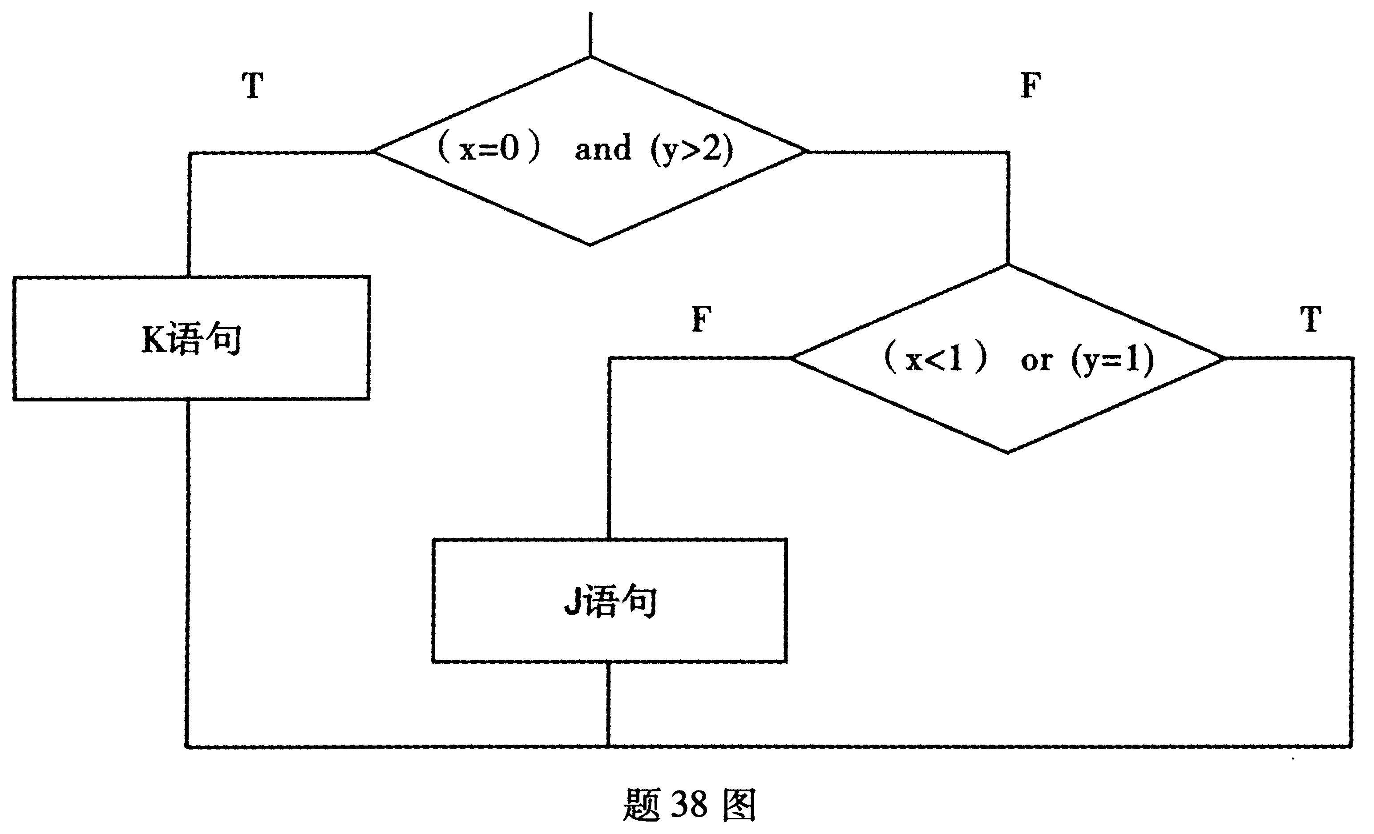
可供选择的测试用例为：
编号 | x | Y
A | 0 | 3
B | 1 | 2
C | -l | 2
D | 3 | 1
请找出实现语句覆盖、条件覆盖、分支覆盖、路径覆盖至少所选择的测试用例及其对应的编号。

